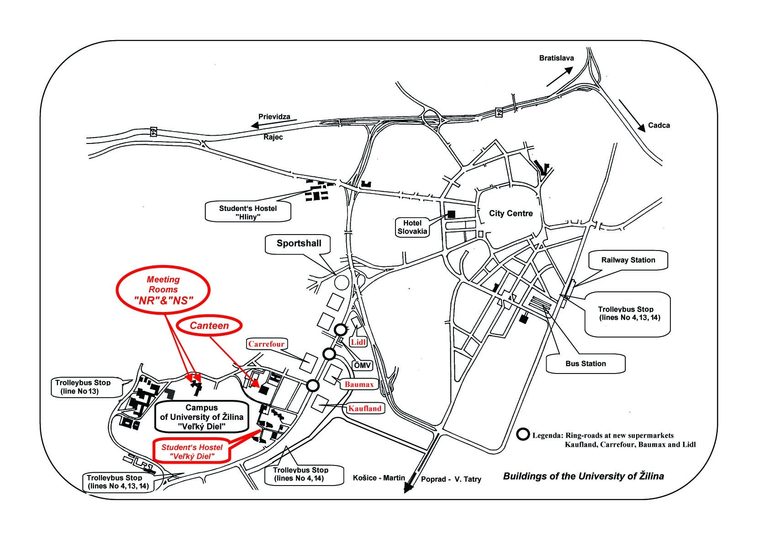
16. konferencia slovenských fyzikov sa bude konať v areáli Žilinskej univerzity na Veľkom dieli. Možnosť dopravy do areálu Žilinskej univerzity na Veľkom dieli je schematicky znázornená na priloženej mapke. V prípade použitia železničnej dopravy alebo SAD môžete použiť do areálu ŽU na Veľkom dieli spoj č. 13, k doprave na ŠD na Veľkom dieli spoje č. 4 a č. 14 (zastávka č. 4 a 13 je pri železničnej stanici, zastávka č. 14 je oproti železničnej stanici). Cena cestovného lístka na mestskú dopravu je 12,- Sk.

The Conference will be held at the Auditoria of the Žilina University on Veľký diel. Participants travelling by car to the Complex of Žilina University on Veľký diel can use the enclosed map. Participants travelling by train or by bus should use the bus connection No. 13 to University complex, and No. 4 and No. 14 to Student Residence on Veľký diel (bus stop No. 4 and 13 is on the same side as Railway Station, bus stop No. 14 is on opposite side of Railway Station. The travel ticket costs 12.-Sk.

